Penggunaan Least Significant Bit pada Gambar untuk Watermarking

Tanur Rizaldi Rahardjo (13519214)
Program Studi Teknik Informatika
Sekolah Teknik Elektro dan Informatika
Institut Teknologi Bandung, Jalan Ganesha 10 Bandung
E-mail (gmail): 13519214@std.stei.itb.ac.id

Abstract—Least significant bit, atau singkatnya LSB pada bidang citra sering kali digunakan untuk menyimpan data-data yang tersembunyi. Beberapa teknik steganografi menggunakan LSB untuk menyimpan sembarang data ke citra. Hal tersebut disebabkan oleh perubahan pada LSB tidak menyebabkan citra berubah banyak sehingga umumnya dapat mengelabuhi mata manusia. Dengan menggunakan hal tersebut, kita dapat menyisipkan gambar atau data lain terkait watermarking ke LSB sembarang gambar.
Keywords—least significant bit; pengolahan citra; penyisipan data

Pendahuluan
Watermark adalah salah satu alat identifikasi yang digunakan pada banyak medium. Dari watermark fisik seperti pada uang hingga digital watermark yang disisipkan pada media citra, video, dan lain-lain. Umumnya watermark disisipkan dengan metode yang sangat sulit untuk dimodifikasi dan duplikasi. Data identifikasi pada watermark dan sulitnya untuk modifikasi membuat watermark sering kali digunakan untuk menyulitkan untuk pembuatan counterfeit.
Selain menggunakan metode yang sulit untuk dimodifikasi, terkadang watermark dapat disisipkan dengan metode yang tersembunyi. Seperti tinta yang tidak terlihat dengan mata atau metadata yang ada pada citra. Makalah ini membahas metode watermark yang disisipkan pada least significant bit gambar. Umumnya manipulasi least significant bit sangat sulit untuk dideteksi oleh mata tetapi sangat mudah untuk dimodifikasi.
Metode yang dideskripsikan pada makalah ini ditujukan untuk watermarking sederhana dan dapat digunakan untuk identifikasi citra. Citra yang dimanipulasi umumnya pasti akan mengubah least significant bit citra sehingga watermark yang disisipkan akan berubah.

Landasan Teori

Watermark
Watermark biasanya adalah tulisan atau citra transparan yang diletakkan diatas suatu dokumen, foto, atau media lain untuk keperluan identifikasi pemilik. Hal ini sering kali digunakan untuk membuat mempersulit pembuatan duplikasi atau counterfeit oleh pihak yang tidak bertanggung jawab.

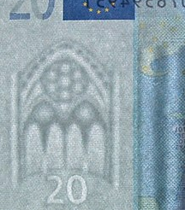
Gambar 2.1 Watermark denominasi 20 pada uang (Sumber: en.wikipedia.org)

Banyak metode pembuatan watermark yang dapat digunakan, masing-masing memiliki kelebihan dan kekurangan. Metode dengan tinta tak terlihat sering kali digunakan pada watermark fisik seperti uang. Metode tersebut sulit untuk dimodifikasi dan direplikasi sesuai dengan watermark asli. Selain itu memudahkan identifikasi dengan relatif mudahnya mengecek watermark dengan menggunakan sinar ultraviolet atau lainnya.
Untuk digital watermark metode yang sederhana adalah menuliskan informasi pada metadata media digital. Sayangnya metode ini sangat mudah untuk dimodifikasi jika digunakan secara langsung. Salah satu alat yang dapat juga digunakan untuk memperkuat digital watermark adalah menyisipkan watermark langsung pada kontennya, tetapi sedemikian rupa sehingga hasil penyisipan tidak berbeda jauh jika dibedakan dengan indra manusia.

Citra
Citra adalah representasi suatu benda fisik atau konsep yang umumnya dibuat dari fotografi, ilustrasi atau media lain.

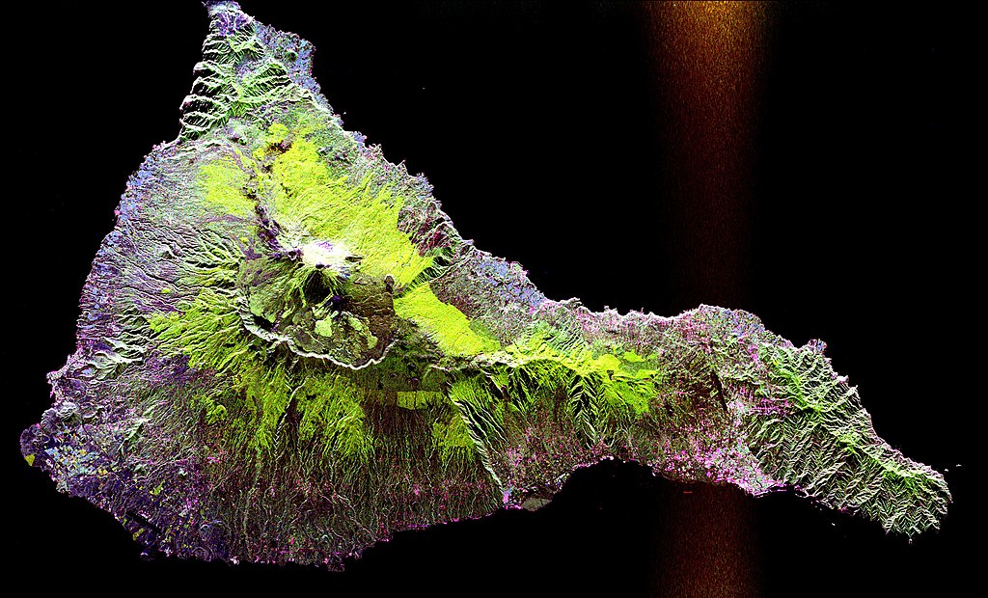
Gambar 2.2 Contoh citra Teide volcano (Sumber: en.wikipedia.org)

Terdapat berbagai tipe citra, yakni:
- Fotografi
Citra fotografi ditangkap menggunakan kamera yang menangkap cahaya lingkungan menggunakan sensor. Citra fotografi biasanya ditangkap pada sensor hitam putih atau berwarna.

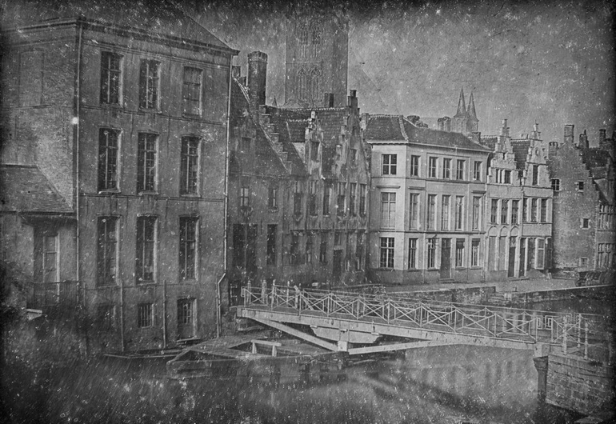
Gambar 2.3 Citra fotografi hitam putih (Sumber: en.wikipedia.org)

- Grafik
Citra grafik adalah citra yang dibuat oleh software. Citra grafik dikategorikan menjadi vector dan raster. Umumnya citra fotografi digital diproses menjadi citra grafik raster. Sedangkan citra grafik vector umumnya adalah citra yang sepenuhnya dibuat pada vector graphics software. Kelebihan vector adalah perfect scaling dengan definisi citra dibuat oleh persamaan garis dan kurva.
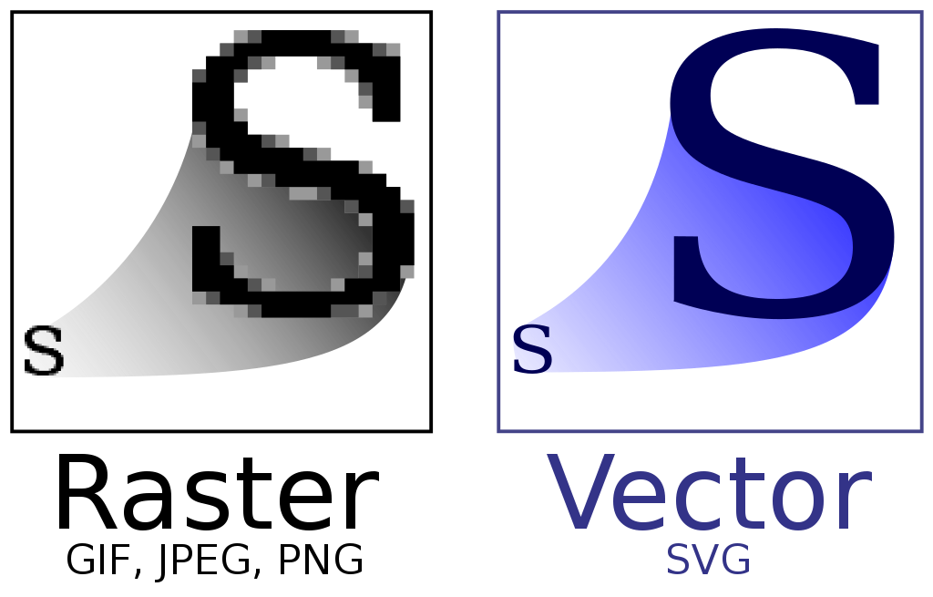
Gambar 2.4 Citra grafik vector (Sumber: en.wikipedia.org)

Kelebihan raster adalah mudahnya untuk memanipulasi gambar dengan pixel jika dibandingkan vector dan tingginya resolusi membuat kelebihan vector kurang relevan pada banyak kasus.
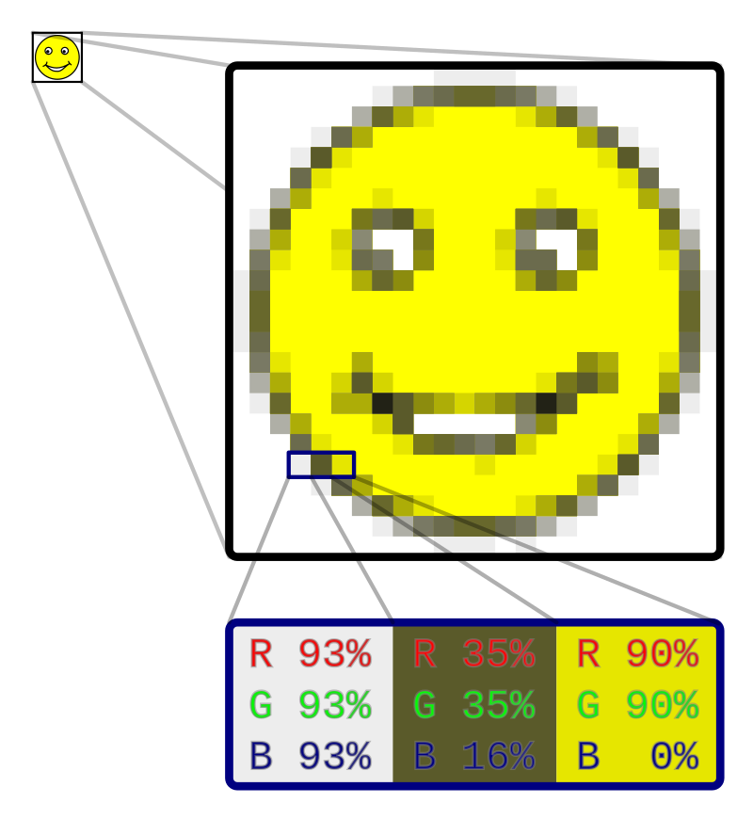
Gambar 2.5 Citra grafik raster (Sumber: en.wikipedia.org)

- Ilustrasi
Citra ilustrasi adalah citra yang dibuat oleh tangan atau software komputer. Umumnya dibuat untuk merepresentasikan konsep atau sebuah ide. Banyak style yang ada pada citra ilustrasi, seperti realistik, kartun, atau abstrak.

Gambar 2.6 Citra illustrasi (Sumber: en.wikipedia.org)

Implementasi
Berikut adalah kode implementasi dari watermark
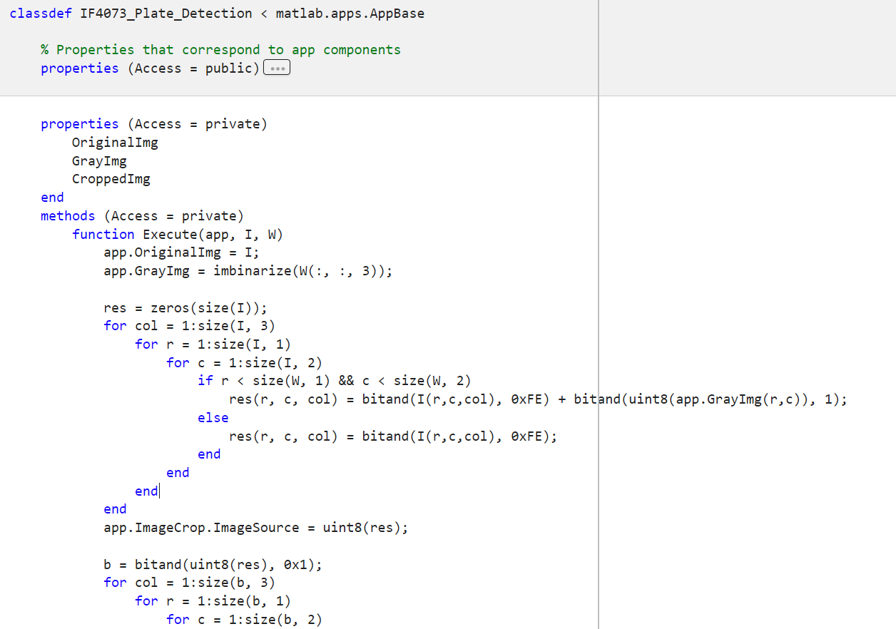
Gambar 3.1

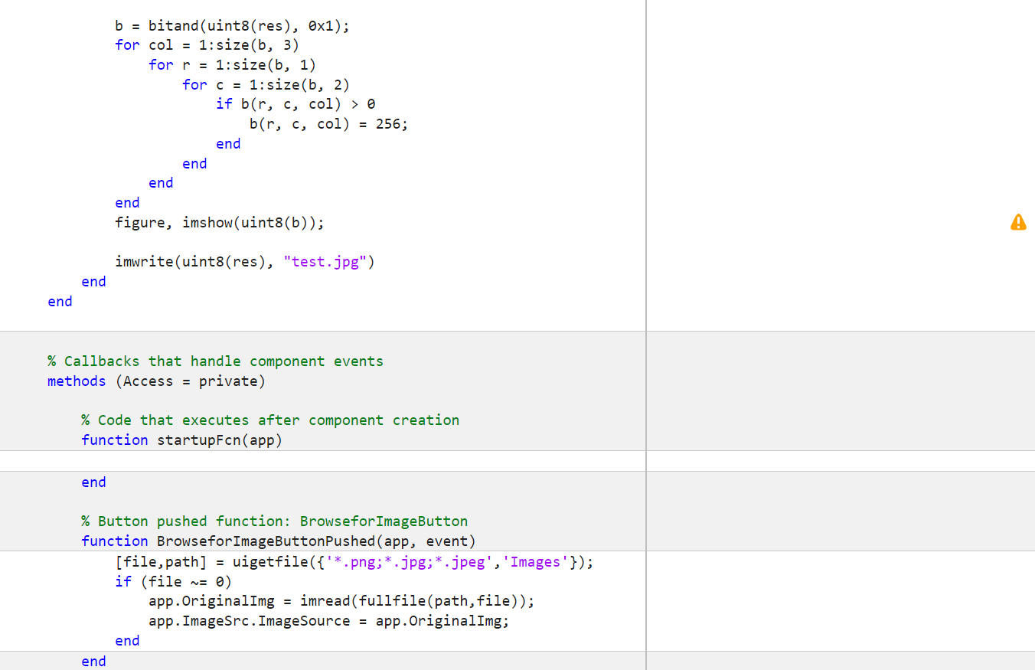
Gambar 3.2

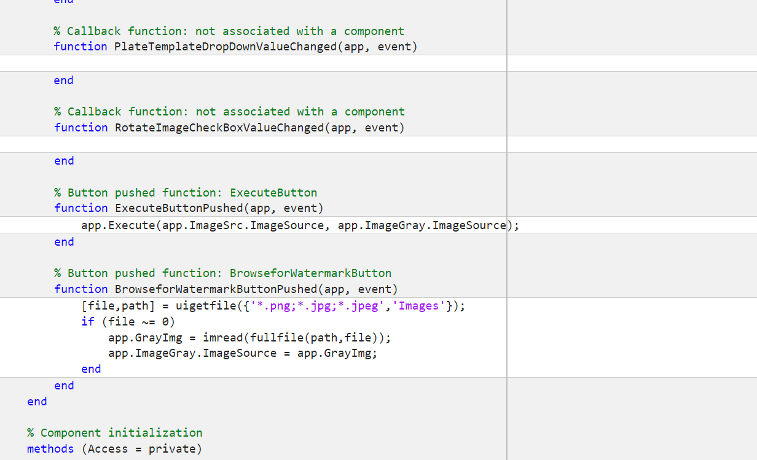
Gambar 3.3

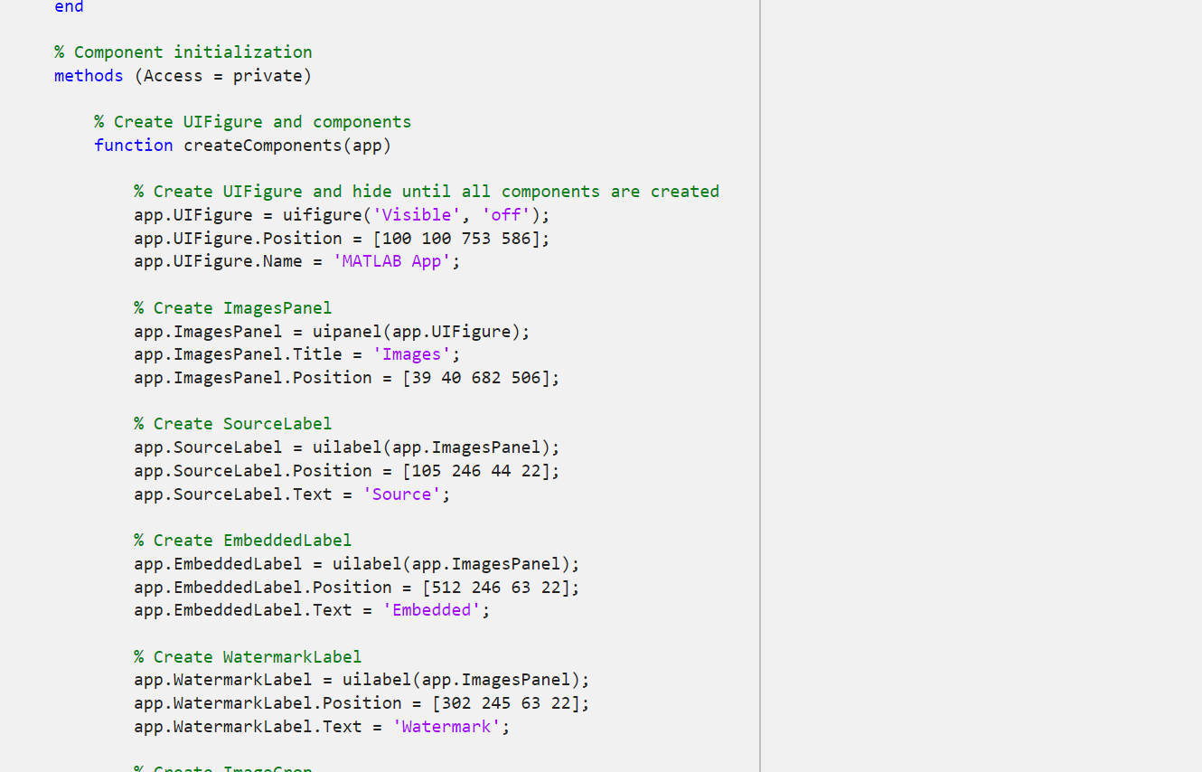
Gambar 3.4

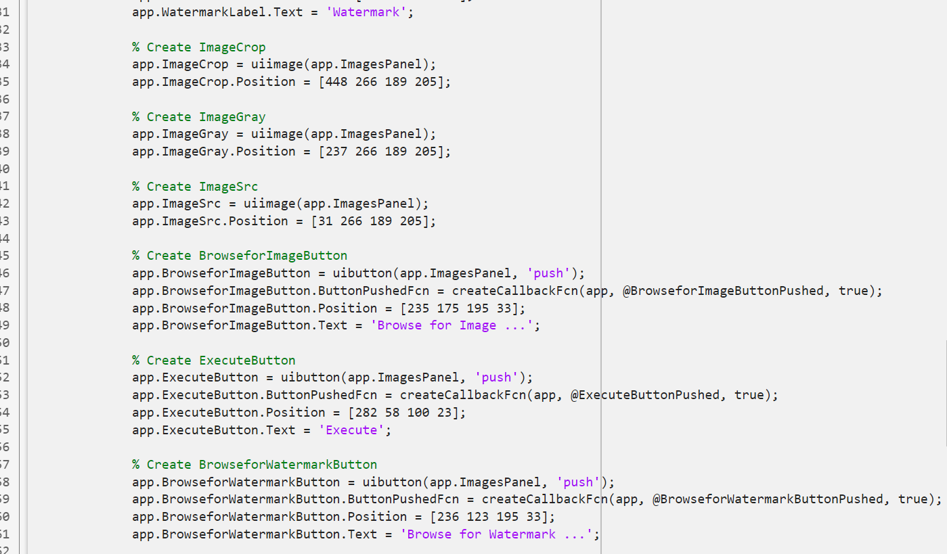
Gambar 3.5

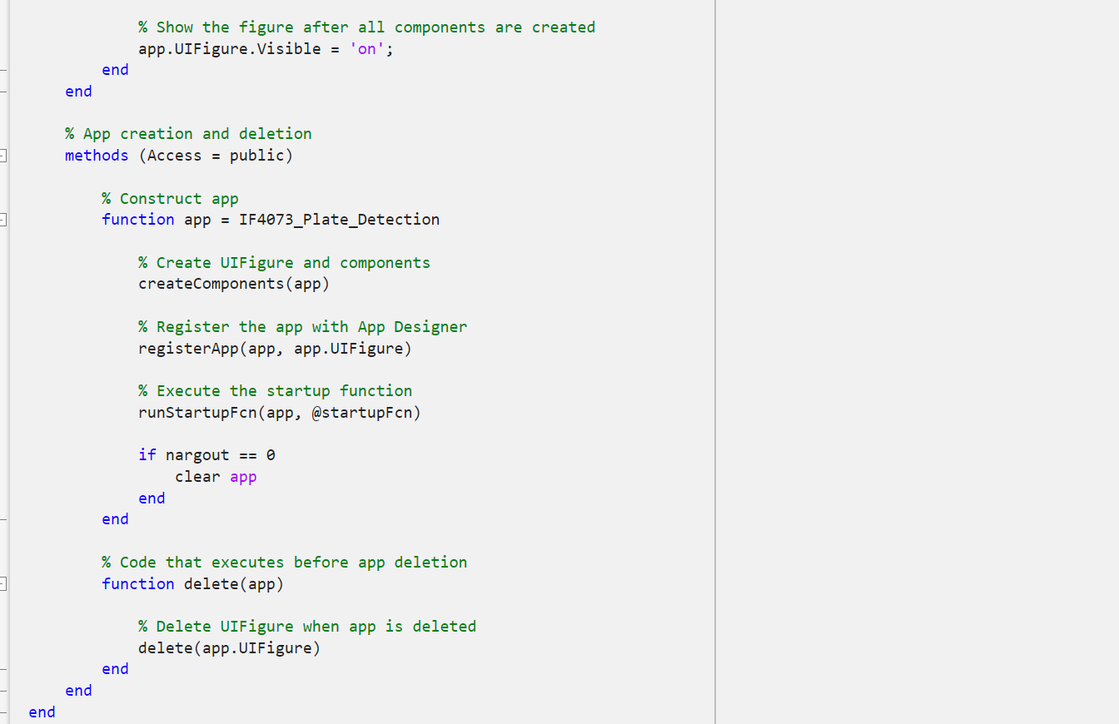
Gambar 3.6

Hasil & analisis
Berikut adalah hasil eksekusi program pada beberapa gambar

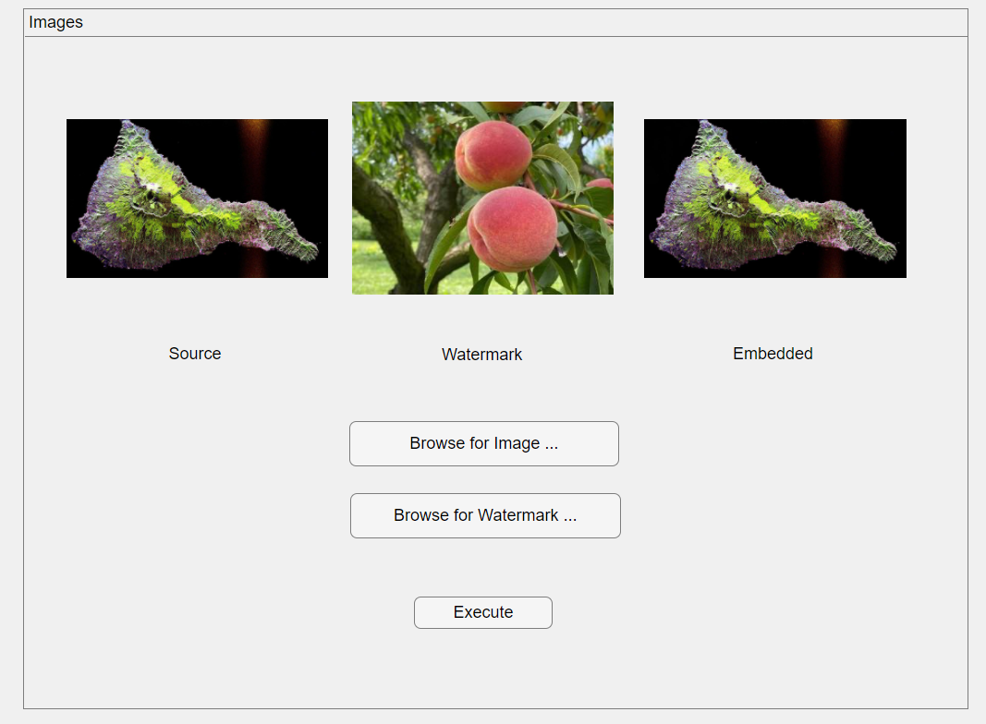
Gambar 4.1

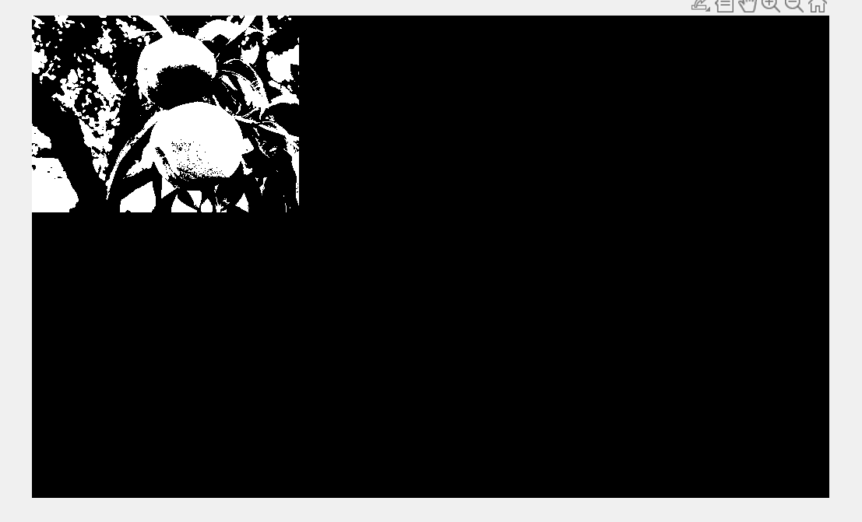
Gambar 4.2 Bit plane LSB

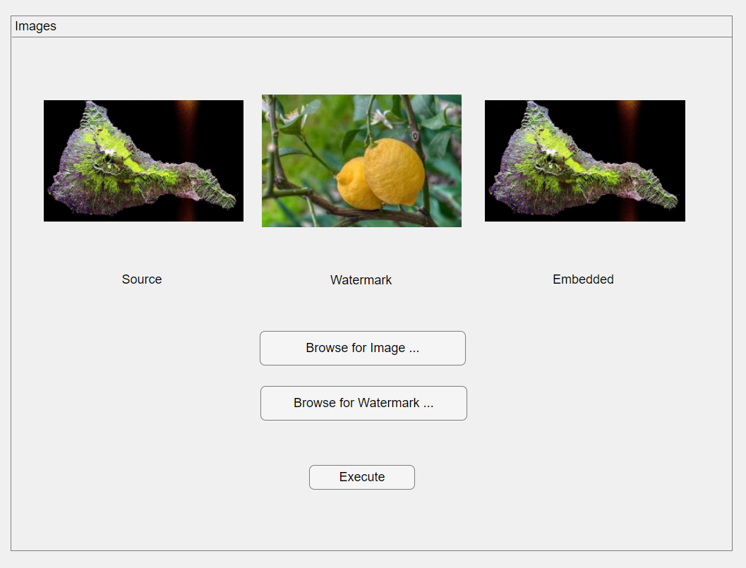
Gambar 4.3

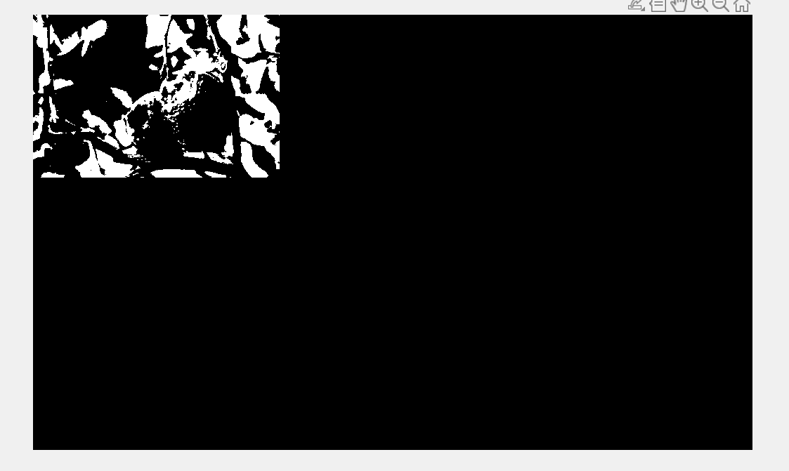
Gambar 4.4 Bit plane LSB

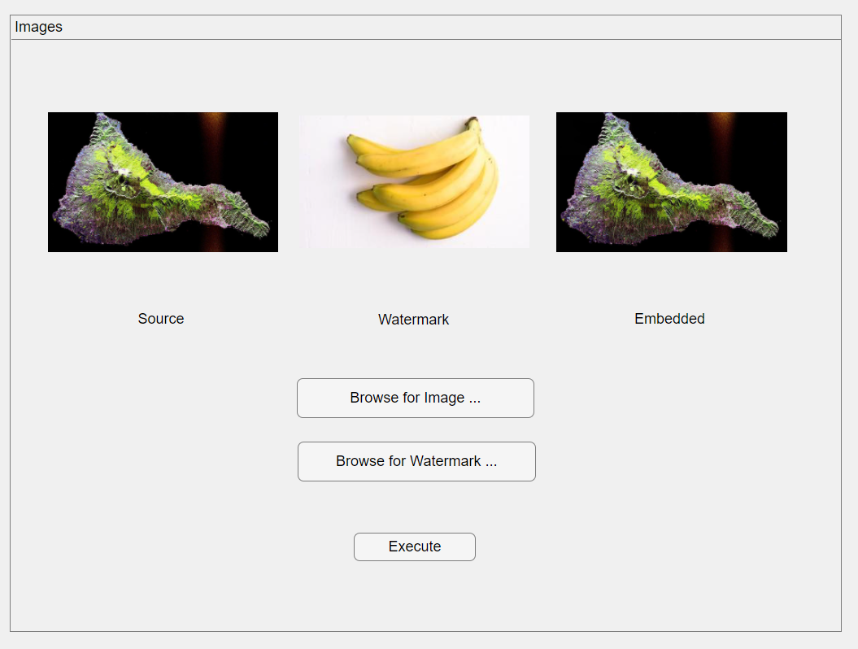
Gambar 4.5


Gambar 4.6 Bit plane LSB

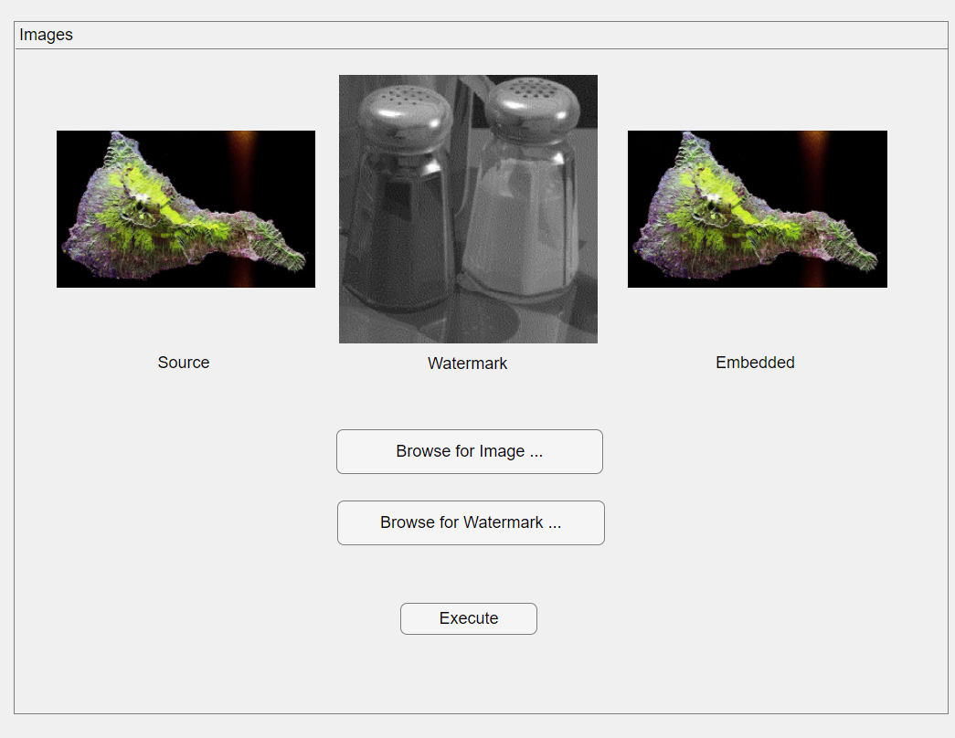
Gambar 4.7

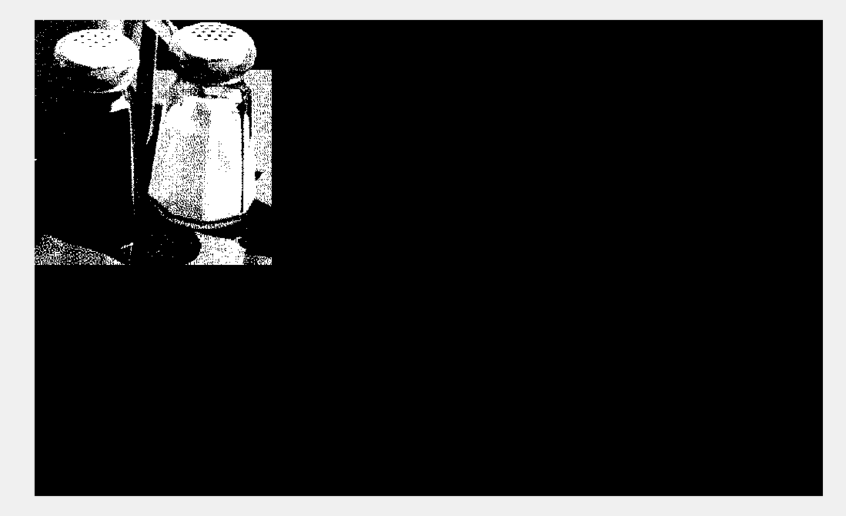
Gambar 4.8 Bit plane LSB

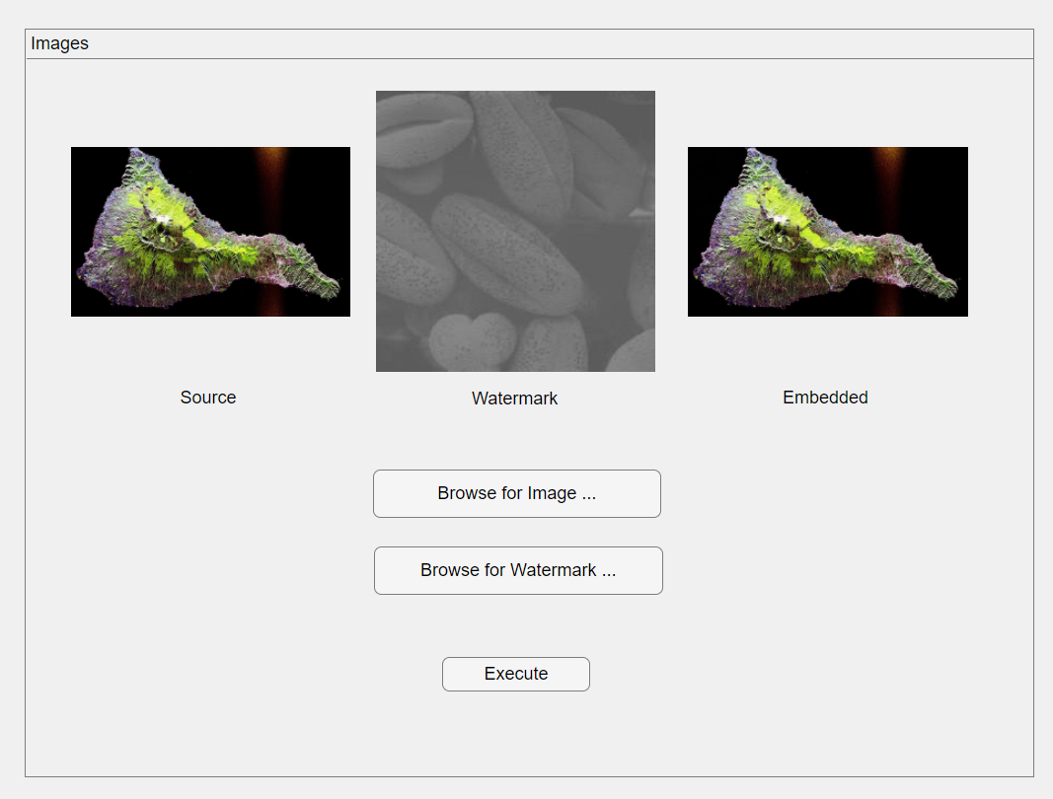
Gambar 4.9

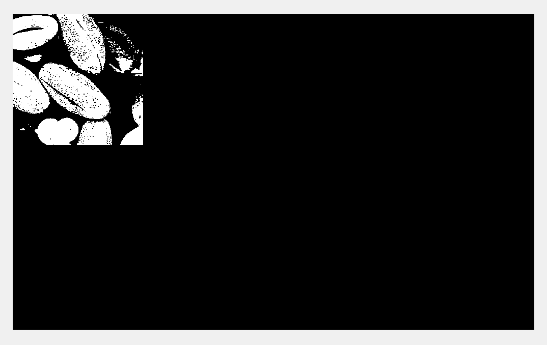
Gambar 4.10 Bit plane LSB

Hasil & Analisis

Dari hasil yang dihasilkan dapat dilihat bahwa hasil watermark terlihat cukup jelas jika dicek dengan aplikasi atau program yang sesuai. Karena relatif sederhananya metode ini, metode ini sangat mudah dimodifikasi jika diketahui adanya watermark.

PERNYATAAN
Dengan ini saya menyatakan bahwa makalah yang saya tulis ini adalah tulisan saya sendiri, bukan saduran, atau terjemahan dari makalah orang lain, dan bukan plagiasi.

Bandung, 19 Desember 2022
Tanur Rizaldi Rahardjo / 13519214

Kode dapat diakses pada
https://github.com/Lock1/IF4073-Makalah

